Megjelent az idei BÉT50 kiadvány
A BÉT50 - Ötven hazai vállalat sikertörténete című sorozat nyolcadik kötetével jelentkezett a Budapesti Értéktőzsde. A kiadványt a hazai tőkepiaci-pénzügyi szféra meghatározó szereplőit felvonultató éves konferencián mutatták be. A Tőzsde kis- és középvállalkozói közösségét összefogó „Ötvenek klubja” immár 400 tagot számlál. Az idei BÉT50 projekt is az EY szakmai támogatásával valósult meg.
A BÉT50 kiadvány a Budapesti Értéktőzsde egyik zászlóshajója, amelynek célja, hogy felhívja a gazdasági szektor és a nyilvánosság figyelmét a kiemelkedő teljesítményt nyújtó, nemzetközi szinten is versenyképes, hazai tulajdonú vállalatokra. A közösség tagjait minden évben a BÉT szakmai partnerével közösen választja ki, figyelembe véve a vállalatok pénzügyi mutatóit, aktuális piaci helyzetét és jövőképét.
Az idei BÉT50 kiadványban bemutatott ötven vállalkozás tevékenységét illetően és földrajzi értelemben is széles körű. Az élmezőnyben mindenekelőtt a feldolgozóipar (15 vállalat) és a kereskedelem (12 vállalat) követelt magának helyet, de - első ízben - olyan unikális terület is képviselteti magát, amilyen az űripar. A társaságok az idei évben 13 vármegyéből kerültek ki, ezek közül Pest továbbra is az élen áll, 30 vállalattal.
A kiadványt bemutató konferencián Virág Barnabás, MNB-alelnök nyitóelőadásban érintette többek között a globális pénzpiaci piac helyzetét, és a magyar gazdaságban, illetve a hazai vállalati körben rejlő lehetőségeket is. A tőzsdei, finanszírozási és fenntarthatósági témákkal foglalkozó szakmai előadások és panelbeszélgetések mellett Lubics Szilvia hosszútávfutó, ultramaratonista inspiráló előadását is meghallgathatták a meghívottak.
"Az előző BÉT50 kiadvány bemutatása óta a középvállalati piac fejlesztésében figyelemre méltó eredményeket produkáltunk - elég, ha a BÉT tőzsdére lépésére vagy a kkv szektor fejlesztését támogató Mentor Programunk sikeres zárására gondolunk. Természetesen ide sorolható a nyolcadik BÉT50 kiadvány összeállítása is, amely újra rámutatott a hazai vállalati kör rejtett tartalékaira, valamint arra is, hogy a tőkeági finanszírozás, a BÉT stratégiai törekvésének megfelelően, egyre inkább beépül a hazai vállalati gondolkozásba. Köszöntjük az idei Ötveneket a BÉT50 közösségben!” – mondta el Végh Richárd, a Budapesti Értéktőzsde vezérigazgatója.
"A középvállalati piac fejlesztése számunkra is kiemelten fontos. Az EY-nál fáradhatatlanul azon dolgozunk, hogy segítsük a sikeres hazai középvállalatokat céljaik elérésében. Ezt tesszük több mint 30 éve, és ezért támogattuk idén is, már hatodik alkalommal a Tőzsde programját. Az idei ötvenek is kiemelkedő eredményeket értek el, de számomra ennél is fontosabb az az érték, amit létrehoznak, hiszen ez az, ami igazi inspirációt jelent a magyar gazdaság szereplőinek. Minden elismerés megilleti őket!” – tette hozzá dr. Vaszari Péter, a kiadvány létrejöttét szakmai partnerként támogató EY tranzakciós tanácsadási szolgáltatások üzletág partnere.
A BÉT50 közösség a nyolcadik kötettel immár közel 400 tagot számlál. A kiadvány a bet50.hu weboldalon online is megtekinthető.
Kiemelt támogatóként az MBH Bank és a Széchenyi Alapok járult hozzá a kötet létrejöttéhez és a konferencia megrendezéséhez. Az idei BÉT50 további támogatói az AegisLegal, az ELITE, a Navigator Investments, a Richter Gedeon, a Stradamus és az UniCredit Bank.
Sajtókapcsolat:
- media@bse.hu
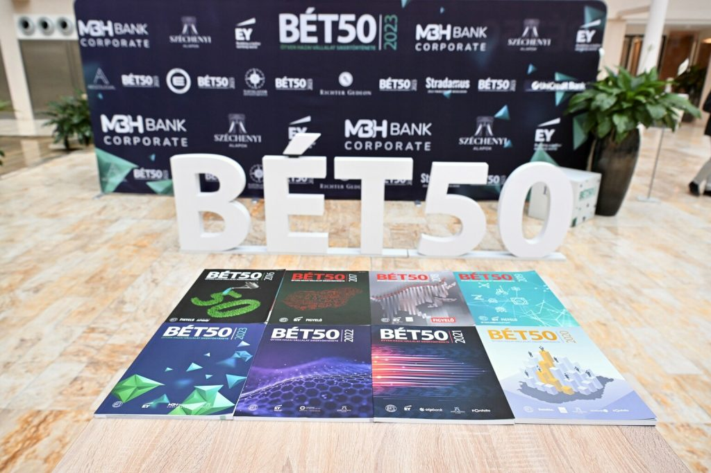 | © Budapesti Értéktőzsde
Eredeti tartalom: Budapesti Értéktőzsde Zrt.
Továbbította: Helló Sajtó! Üzleti Sajtószolgálat
Ez a sajtóközlemény a következő linken érhető el:

